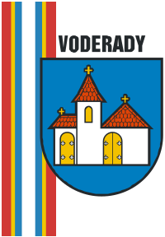 | Žiadosť o zníženie / odpustenie/ oslobodenie dane z nehnuteľností  (§ 7 odst. 2 VZN Obce Voderady č. 5/2023 o miestnych daniach a miestnom poplatku za komunálne odpady a drobné stavebné odpady na území obce Voderady)

Meno, priezvisko, titul žiadateľa: .............................................................................................
Rodné priezvisko: ................................................. Rodné číslo: ..............................................
Adresa trvalého pobytu: ...........................................................................................................
Telefón: .................................................. E-mail: ....................................................................

Týmto žiadam Obec Voderady o zníženie / odpustenie/ oslobodenie dane z nehnuteľností na
obdobie ................................................... .
Dôvod: .....................................................................................................................................
..................................................................................................................................................
..................................................................................................................................................
...................................................................................................................................................

Poplatník svojím podpisom potvrdzuje, že uvedené údaje sú pravdivé, zodpovedá za ich obsah a dáva súhlas s ich spracovaním.

Dátum: ........................................ ....................................................................
podpis žiadateľa

Prílohy: ...............................................................................
...............................................................................
...............................................................................

